1. 初始化窗口

1.1、请求地址

[http://101.201.72.189/p1/testfinal/json/book_applied.php](http://localhost/p1/testfinal/json/get_home_page.php)

1.2

|  |  |  |
| --- | --- | --- |
| 节点 | 类型 | 描述 |
| uesrname | string | 用户账号 |
| ename | string | 赛事名称 |
| name | int | 用户名 |
| job | int | 用户类型 0裁判 1运动员 |

1.3流程图



1.4返回数据

|  |  |  |
| --- | --- | --- |
| 节点 | 类型 | 描述 |
| Code | Int | 0 失败  1 成功 |
| Message | String | 提示 如返回数据成功 |
| Data | Array | 返回数据 |

1. 测试
2. 空数据时：

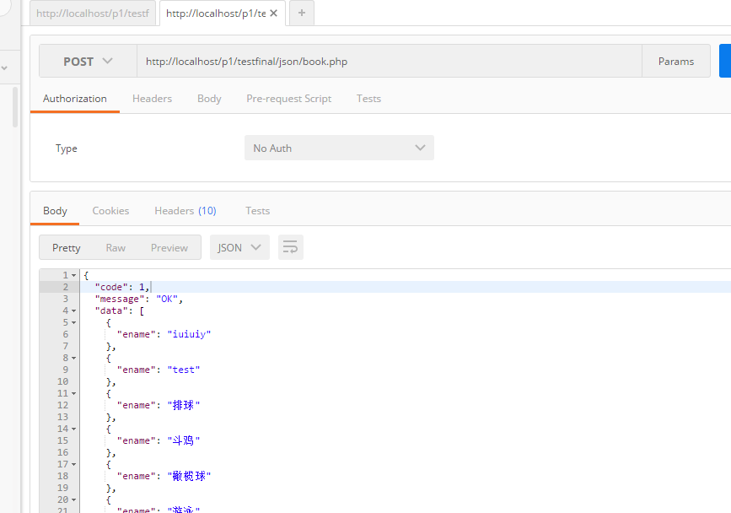

1. 有数据post时

